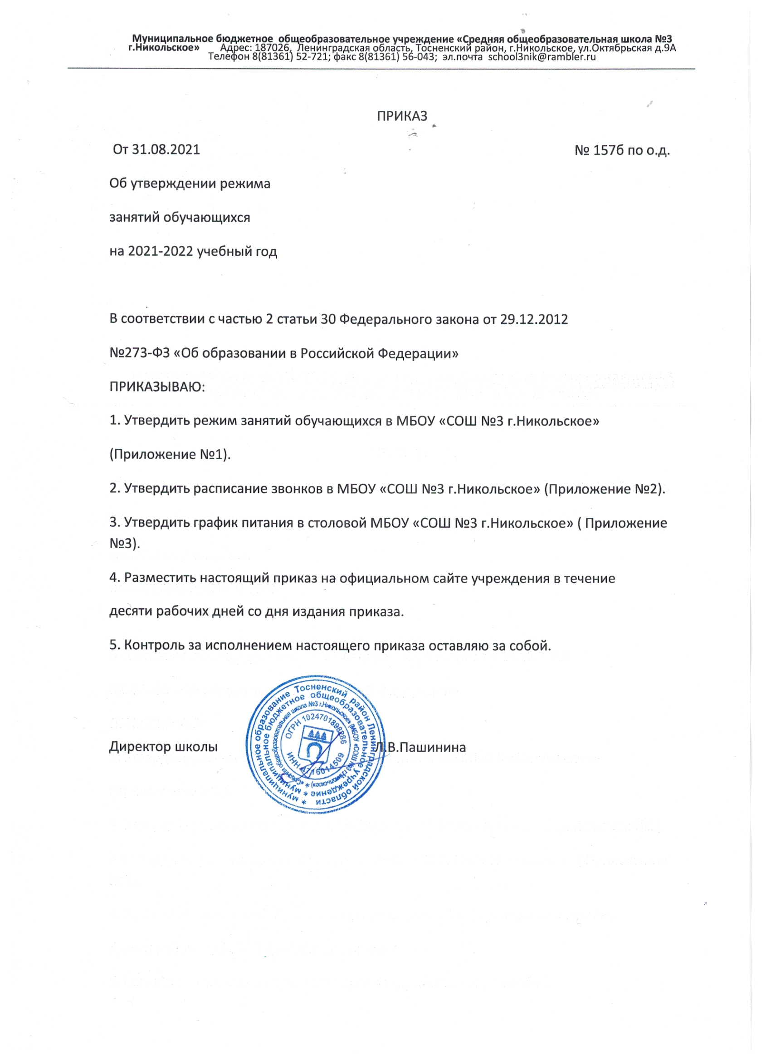

Приложение №1
к приказу от 31.08.2021 № 157б по о.д.
Режим занятий обучающихся в учреждении
1. Учебный год в МБОУ «СОШ №3 г.Никольское» (далее – Учреждение)
начинается 1 сентября 2021 года.
2. Формы обучения по общеобразовательным программам
определяются соответствующими федеральными государственными
образовательными стандартами, если иное не установлено Федеральным
законом «Об образовании в Российской Федерации». Допускается сочетание
различных форм получения образования и форм обучения.
3. Продолжительность учебного года во 2-8, 10 классах составляет 34
недели , в 1,9,11 классах– 33 недели. В соответствии с календарным учебным
графиком учебный год распределяется на четверти (1-4 классы) и триместры
(5-11 классы).
4. Продолжительность каникул в течение учебного года составляет
30 календарных дней, летом – 92 календарных дня. Для учащихся в 1 классе в
феврале устанавливаются дополнительные недельные каникулы. Сроки и
продолжительность каникул определены календарным учебным графиком.
5. Обучение проводится в первую смену во всех классах.
6. Учебные занятия начинаются в 8 часов 30 минут.
7. С целью реализации «ступенчатого» метода постепенного наращивания учебной нагрузки в первом классе число уроков в день:
- в сентябре, октябре – по 3 урока в день по 35 минут каждый,
-в ноябре-декабре – по 4 урока по 35 минут каждый,
- в январе-мае – по 4 урока по 45 минут каждый.

Для посещающих группу присмотра (до 17.30) организуется дополнительное питание и прогулки.
Обучение в первых классах проводится без балльного оценивания знаний учащихся и домашних заданий.

- Режим работы школы - пятидневная учебная неделя.
- Учебный план определяет обязательную минимальную нагрузку обучающихся по всем классам и уровням обучения по 5 дневной рабочей неделе:
-29 уроков в неделю в 5-х классах;
-30 уроков в неделю в 6-х классах;
-32 урока в неделю в 7-х классах,
-33 урока в неделю в 8-10 классах( в физико-математическом, профильном,10 классе- 34 урока в неделю);
-34 урока в неделю в 11 классах.

10. Продолжительность урока 45 минут.
11. Максимально допустимая нагрузка в течение дня составляет:
− для учащихся 1 классов – 4 урока и 1 день в неделю – 5 уроков, за счет
урока физической культуры;
- для учащихся 2–4 классов – 5 уроков;
- для учащихся 5–6 классов – 6 уроков;
- для учащихся 7–11 классов – 7 уроков.
12. Занятия внеурочной деятельностью, кружки планируются на дни с
наименьшим количеством обязательных уроков. Между началом занятий и
последним уроком устраивается перерыв продолжительностью 45 минут.
13. Расписание уроков составляется с учетом дневной и недельной
умственной работоспособности учащихся и шкалой трудности учебных
предметов.
14. При составлении расписания уроков чередуются различные по
сложности предметы в течение дня и недели: для учащихся 1-4 классов
основные предметы (математика, русский и иностранный язык, окружающий
мир) чередуются с уроками музыки, изобразительного искусства, технологии,
физической культуры; для учащихся 5-11 классов предметы естественно-математического профиля чередуются с гуманитарными предметами.
Для учащихся 1 классов наиболее трудные предметы проводятся на 2
уроке; 2–4 классов – 2–3 уроках; для учащихся 5–11классов – на 2–4 уроках.
В начальных классах сдвоенные уроки не проводятся.
15. В течение учебного дня проводится не более одной контрольной
работы. Контрольные работы проводятся, как правило, на 2–4 уроках.
16. Для предупреждения переутомления учащихся и сохранения
оптимального уровня их работоспособности на протяжении недели в
расписании занятий предусматривается облегченный учебный день – четверг
или пятница.
17. Продолжительность перемен между уроками составляет 15 минут.
В 1 классе в середине учебного дня организуется динамическая пауза
продолжительностью 40 минут.
18. Между занятиями по основным общеобразовательным
программам и посещением занятий по внеурочной деятельности в
Учреждении должен быть перерыв для отдыха не менее часа.
19. Иные особенности режима занятий учащихся в Учреждении
устанавливаются государственными санитарно-эпидемиологическими.

Приложение №2 к приказу № 157б от 31.08.21

Расписание звонков в МБОУ «СОШ №3 г.Никольское»

- урок 8.30-9.15
- урок 9.30-10.15
- урок 10.30-11.15
- урок 11.30-12.15
- урок 12.30-13.15
- урок 13.25-14.10
- урок 14.15-15.00

Приложение №3 к приказу № 157б от 31.08.21

График питания в столовой МБОУ «СОШ №3 г.Никольское»

  - -завтрак 1а,1б,1в
9.15-завтрак 2а,2б,3а, 5-11 классы- бесплатное питание,
10.15- завтрак 3б, 3в, 4а, 4б,
10.45- обед 1а,1б,1в,
11.15- обед 2а, 2б;
12.15- обед 3б, 5-11 классы- бесплатное питание;
13.15- обед 3а, 3в, 4а, 4б .

